Der Anfang entscheidet alles
Mikrofone von Neumann bilden den Grundstein für Bryan Adams’ Bare Bones Konzert in Pompeji, gemischt von Stefan Holtz.
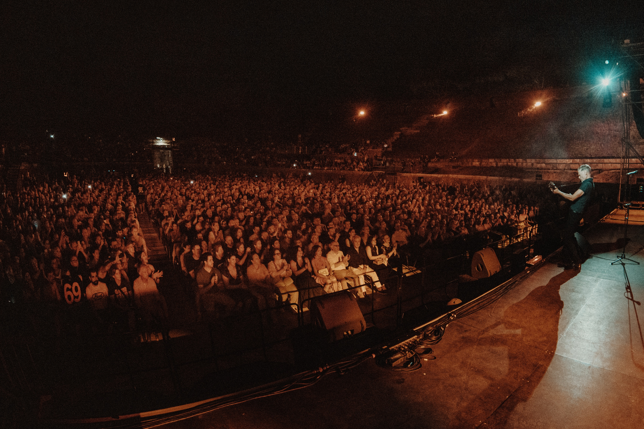
Foto: Katarína Orešanská

Pompeji, Juli 2025 – Im antiken Amphitheater von Pompeji, wo einst Pink Floyd Musikgeschichte schrieb, steht Bryan Adams mit seiner Akustikgitarre. Keine Band, keine Effekte, kein In-Ear-Monitoring. Nur seine Stimme, die Gitarre, ein Flügel und die über 2000 Jahre alten Steinmauern. Es ist die pure Essenz seiner Musik.

FOH-Engineer Stefan Holtz steht hinter einem lokal gemieteten Digital-Mischpult; teure, analoge Klangveredler und komplexe Peripherie sucht man vergeblich. Doch der Mann, der seit zwei Jahrzehnten Die Toten Hosen und Westernhagen [JD1] live mischt, bleibt gelassen. Seine Philosophie: Der Anfang der Signalkette entscheidet alles.

„Die Leute möchten Bryan so erleben, als würde er ohne Mikrofon direkt vor ihnen stehen“, erklärt Stefan, der Adams seit 2023 nicht nur bei den Bare Bones Konzerten begleitet. „Niemand möchte hören, dass da ein Toningenieur am Werk ist. Die Technik muss unsichtbar werden.“

Wie also gestaltet man einen transparenten Live-Sound, der Bryan Adams dennoch überzeugend und emotional erfahrbar präsentiert?


Das Neumann KM 185 Mikrofon sorgt an der Akustikgitarre in Kombination mit dem eingebauten Pickup für die perfekte Balance zwischen Direktheit und Natürlichkeit. Foto: Katarína Orešanská

Die Kunst der Reduktion
Die Bare Bones Konzerte sind keine klassische Tour. Es sind sorgfältig ausgewählte Einzelauftritte. 2025 waren es nur fünf oder sechs, darunter Rom im Januar, die Färöer-Inseln, Island, Schottland und schließlich Pompeji im Juli. Bryan Adams zeigt hier, wie seine Songs entstehen: Nur er, eine Gitarre, manchmal das Klavier. „So schreibt er seine Lieder“, erklärt Stefan. „Und genau das möchte er dem Publikum zeigen, diesen intimen Entstehungsprozess.“

Bei diesen punktuellen Veranstaltungen wird bewusst mit lokaler Technik gearbeitet. „Wir bringen quasi nichts mit außer den Mikrofonen und zwei Gitarren“, sagt Stefan. Flügel, Mischpult und PA werden vor Ort bereitgestellt. Eine riskante Strategie? Nicht für Stefan: „Wenn man vorne erstmal gute Signale hat, kommt man mit jedem Pult zurecht.“

Und vorne, am Anfang dieser Kette, steht seit Jahrzehnten eine Konstante: Mikrofone von Neumann.

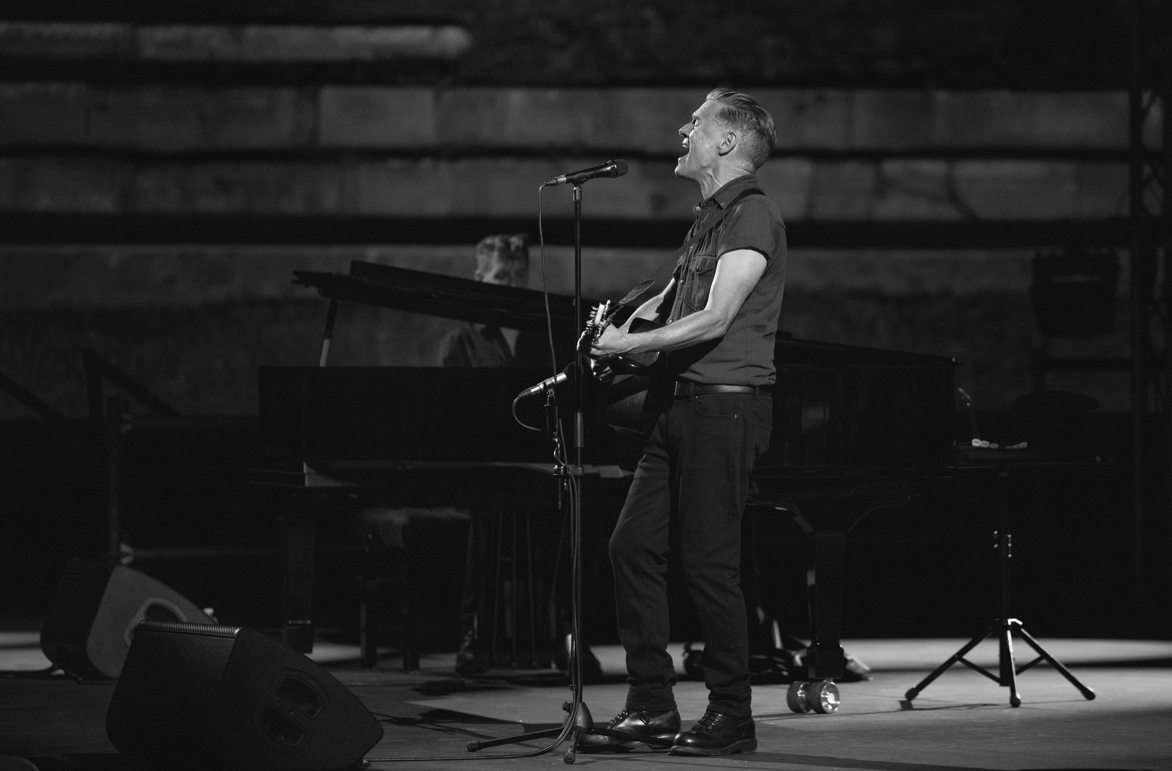
Bryan Adams vertraut auch bei den Bare Bones Konzerten auf Neumann Mikrofone: Die Charakteristik des KMS 104 Plus passt ideal zu seiner Stimme. Foto: Katarína Orešanská

Mit der Stimme verbunden
Die klangliche Verbundenheit zwischen Bryan Adams und Neumann.Berlin geht bereits Jahrzehnte zurück. Im Studio arbeitete der Kanadier bis 1993 mit einem M 49, danach wechselte er zu einem U 87. Live fiel die Wahl zunächst auf ein KMS 140, später auf eine speziell für ihn angepasste Version des KMS 104.

Anfang 2025 kam der nächste evolutionäre Schritt: das KMS 104 Plus. „Wir haben es getestet und Monitor, FOH und Bryan waren sich sofort einig. Das ist nochmal ein Schritt nach vorne“, erinnert sich Stefan. „Der Windscreen funktioniert besser, wir haben weniger Pop-Geräusche, und die Charakteristik passt perfekt zu Bryans Stimme.“

Diese jahrzehntelange Erfahrung zeigt sich auf der Bühne. „Bryan ist eins mit diesem Mikro“, beobachtet Stefan. „Er kennt die Nierencharakteristik auswendig, weiß intuitiv, wie weit er weggehen muss, wann er den Kopf drehen kann. Es ist wirklich sein Instrument geworden.“

Bei den Bare Bones Konzerten verzichtet Adams bewusst auf In-Ear-Monitoring und arbeitet stattdessen mit klassischen Bühnenmonitoren. Eine Entscheidung für mehr Direktheit und Publikumskontakt, aber auch eine technische Herausforderung. „In akustisch wertvollen Räumen, die dann genauso wertvoll die Wedges abbilden, ist das nicht immer einfach“, gibt Stefan zu. Trotz einfacher Nierencharakteristik – im Gegensatz zum Schwestermodell KMS 105 mit Hyperniere – verhält sich das KMS 104 Plus in Sachen Rückkopplungen gänzlich unproblematisch: „Der Mann ist halt auch laut. Das ist der große Vorteil. Mit einem zarten Stimmchen würde ich das jetzt nicht probieren wollen“, erklärt er.

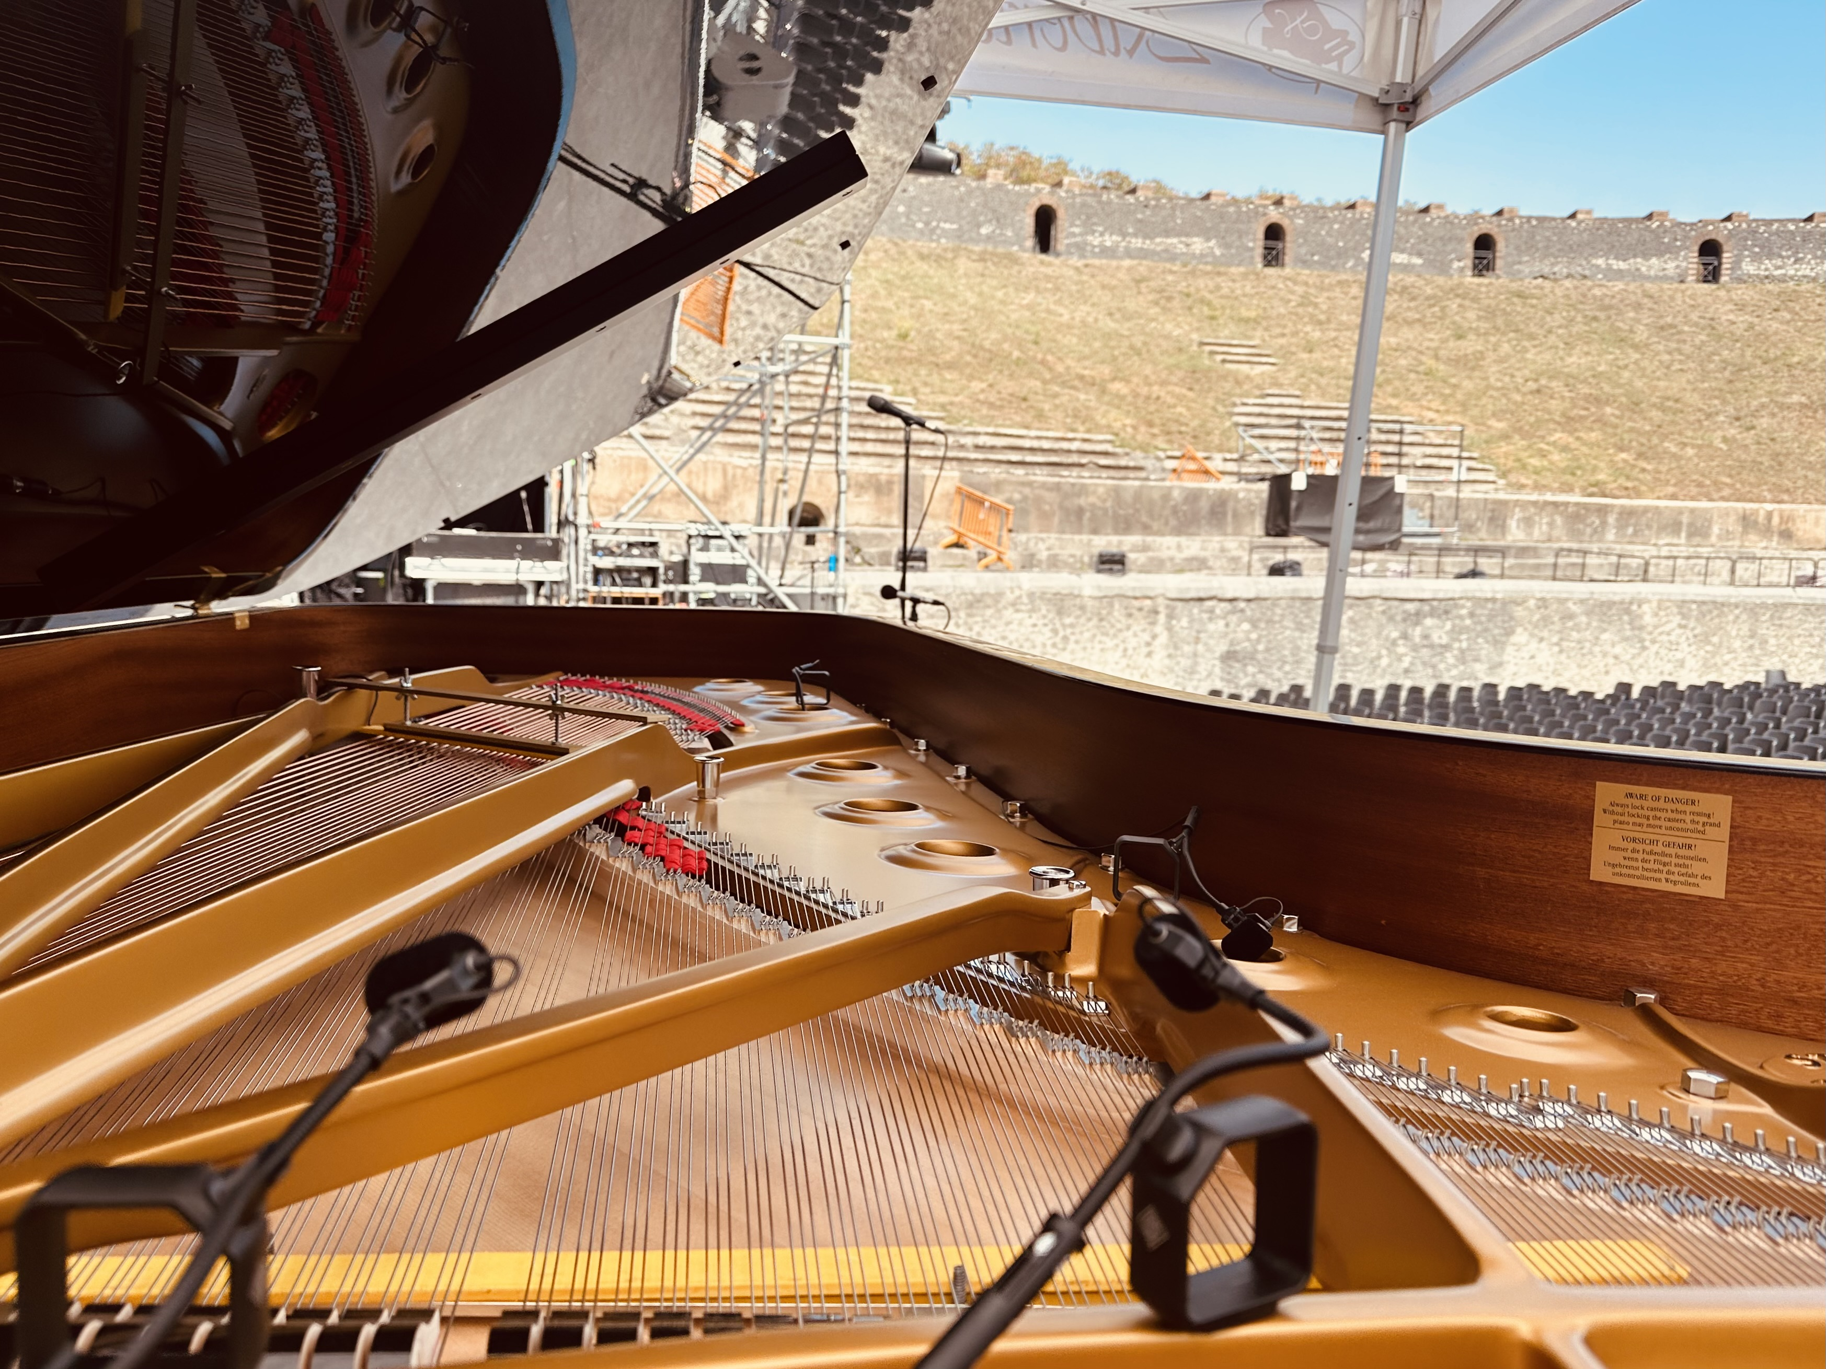
Vier Neumann MCM 114 fangen alle Facetten des Flügels ein. Foto: Stefan Holtz

Präzision im Detail
Für den Flügel setzt Stefan auf die Kombination von vier MCM 114 Systemen. Ein Pärchen in ORTF-Anordnung an den Hämmern für Brillanz und Anschlag, zwei zusätzliche MCM 114 in den Schalllöchern für Wärme und Körper.

Neben dem natürlichen, ausgewogenen Klang und der Fokussierung der Nierencharakteristik haben Stefan auch die durchdachten Befestigungsmöglichkeiten und Tourtauglichkeit des MCM Systems überzeugt: „Mit den MCMs bist du einfach wirklich schnell. Was mir extrem gut gefällt, ist, dass das MCM aus vier Teilen besteht, die ich alle separat ersetzen kann. Wenn mir eine Kapsel nass wird, dann muss ich kein neues Mikrofon nehmen, sondern ich brauche einfach eine neue Kapsel. Wenn mir ein Kabel bricht, tausche ich einfach das Kabel.“

Die magnetischen Halterungen am Flügel ermöglichen ein schnelles Setup; die Vielseitigkeit überzeugt: „Bei den Ärzten habe ich mittlerweile neun MCMs am Schlagzeug. Das MCM 114 macht überall eine gute Figur: Posaune, Tuba, Akustikgitarre, Akkordeon. Ein Mikro für alles, und es klingt immer gut.“ Im Vergleich zu anderen Clip-Mikrofonen überzeugen die MCMs durch ihre natürliche Klangcharakteristik, ohne die sonst typischen harten oberen Mitten.

Adams Akustikgitarre wird von einem KM 185 abgenommen, dessen Hypernieren-Charakteristik die Wedges elegant ausblendet und zusammen mit dem eingebauten Pickup für die perfekte Balance zwischen Direktheit und Natürlichkeit sorgt.

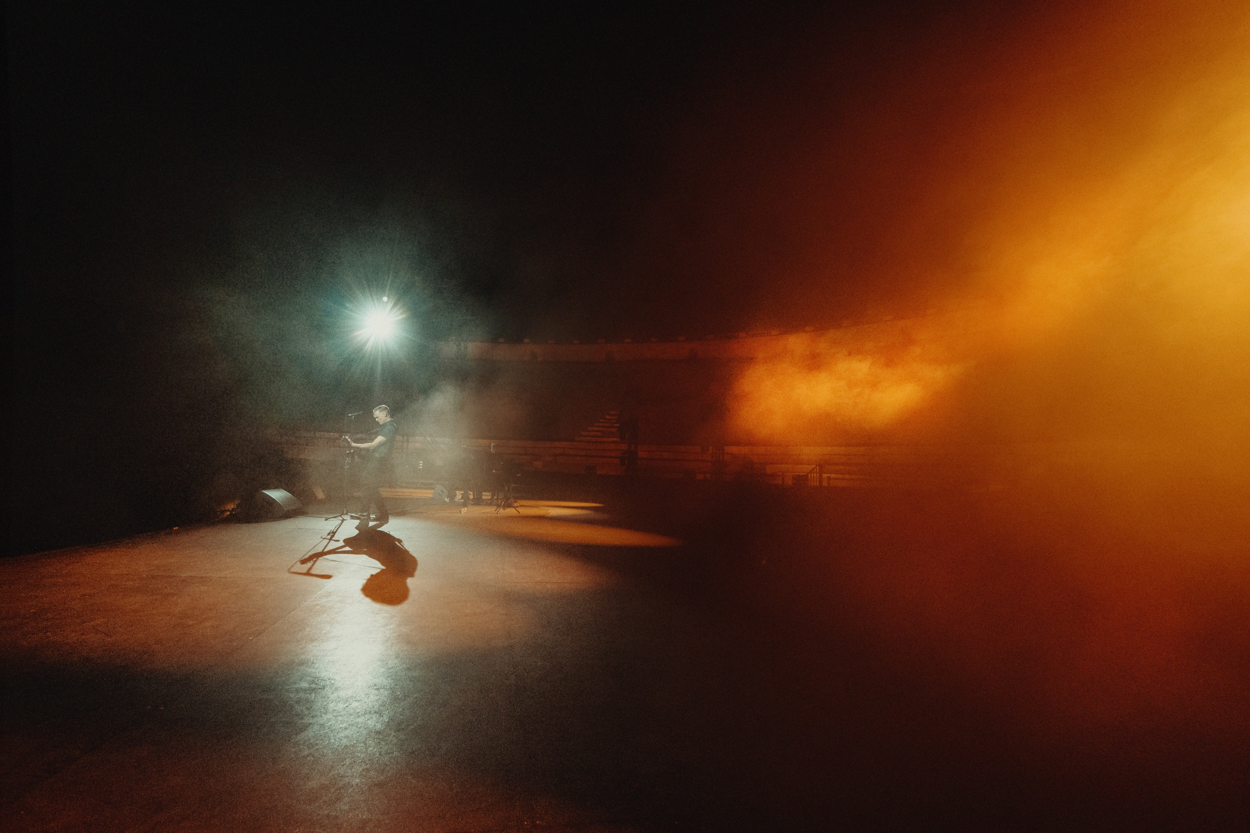
Foto: Katarína Orešanská

Authentische Atmosphäre
„Live in Pompeji spielen und nicht aufnehmen sollte strafbar sein“, hatte Stefan vor dem Konzert gesagt. Also wurde aufgezeichnet, mit derselben Sorgfalt, mit der auch die Live-Signale behandelt wurden. Für die Atmo-Mikrofonie wählte er KMR 81 Richtrohre und zusätzliche KM 185 an beiden Bühnenseiten. „Die klingen nochmal eine Ecke neutraler als andere Optionen“, erklärt er. „Applaus ist wirklich Applaus und nicht ‚Zwiebeln anbraten‘.“

Ein KU 100 Kunstkopf vor der Bühne fing das binaurale Erlebnis ein. Bei größeren Shows mit In-Ear-Monitoring nutzt Adams' Team dieses Signal für den Monitor-Mix, aber auch für Adams selbst bietet es eine einzigartige Perspektive: Nach der Show kann er hören, wie das Konzert aus Publikumssicht klang.

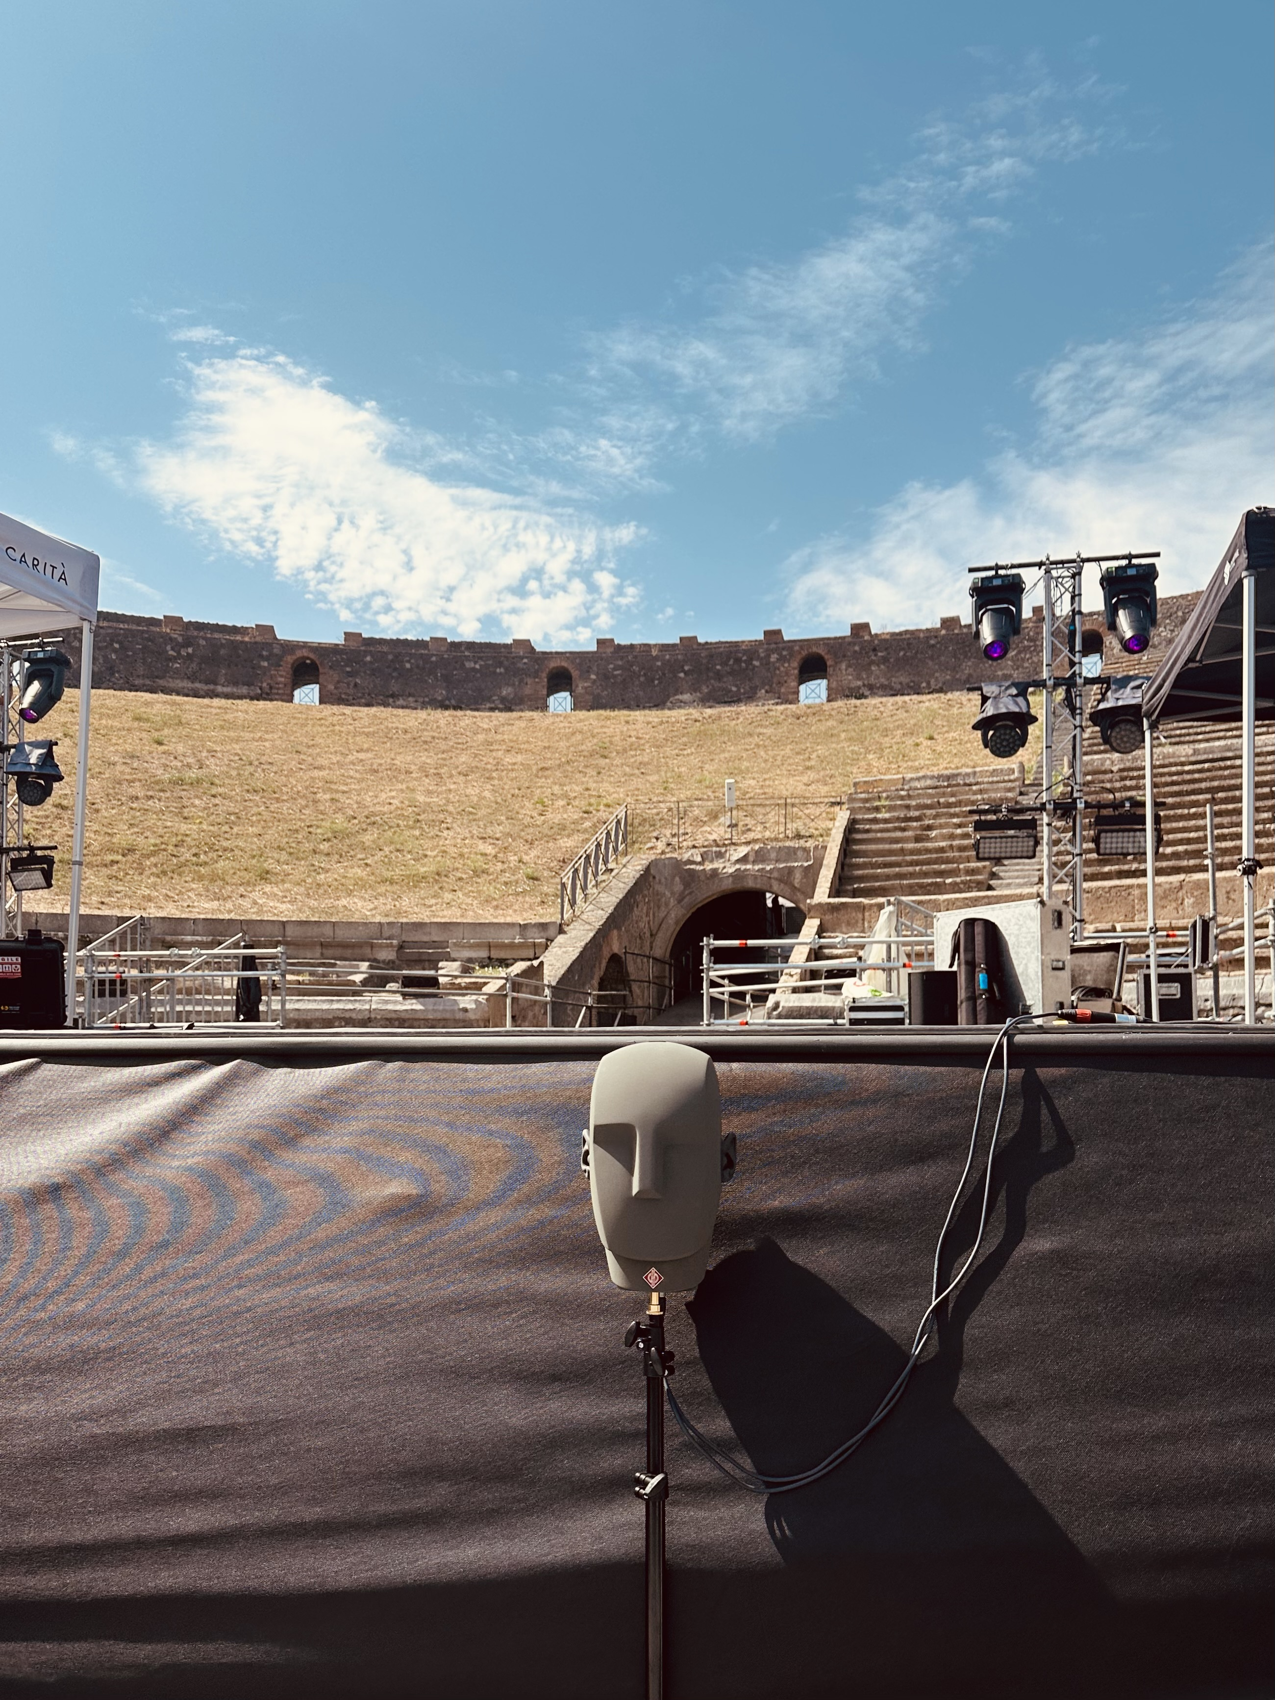
Ein Neumann KU 100 Kunstkopf dient dazu, das Konzert aufzunehmen, damit Bryan Adams es aus der Perspektive des Publikums anhören kann. Bei größeren Shows mit In-Ear-Monitoren wird es auch für den Monitormix verwendet. Foto: Stefan Holtz

Der Kreis schließt sich
Wenn möglich, setzt Stefan Holtz auch abhörseitig auf Neumann-Technik. Bei den Vorbereitungen zu drei Konzerten in der Royal Albert Hall in London 2024 arbeitete er mit einem KH-Lautsprechersystem von Neumann. Auch wenn es natürlich nicht den Schalldruck einer Konzert-PA reproduzieren kann, bekommt er einen live-ähnlichen Klangeindruck: „Mit der großen Neumann Kombination aus KH 420 und KH 870 Subwoofer kommt man dem Ganzen schon sehr nah und hat trotzdem eine beeindruckende Auflösung.
Unterm Strich gibt die konsequente Verwendung von hochwertiger Neumann-Technik an kritischen Stellen der Signalkette Stefan die Sicherheit, die er braucht: „Es nimmt mir so viel Druck raus, weil ich mich darauf verlassen kann, dass meine Signale alle erstmal stimmen, egal was ich für ein Pult habe oder wie die Anlage konfiguriert ist – all die Sachen, auf die man oft keinen Einfluss hat.“

Für Stefan Holtz schließt sich hier der Kreis: Wenn es gut werden soll, muss es Neumann sein. Rückblickend auf seine Entscheidungen in Pompeji resümiert er: „Machen wir genau so nochmal!“

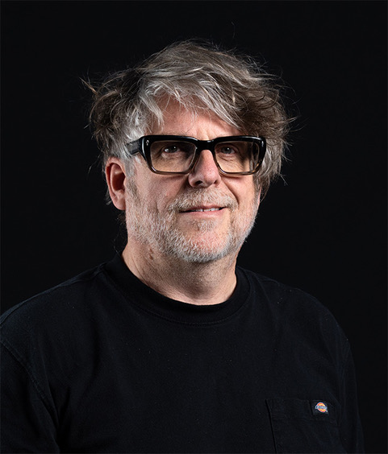
FOH Engineer Stefan Holtz ist seit über zwei Jahrzenten für den Live-Sound der Toten Hosen und von Westernhagen zuständig. Die Ärzte betreut er seit etwa fünf Jahren.

Über Neumann
Die Georg Neumann GmbH – bekannt als Neumann.Berlin – ist einer der führenden Hersteller von professionellem Audio-Equipment, insbesondere im Studiobereich. Weltweit bekannt sind legendäre Mikrofone wie das U 47, M 49, U 67, U 87 und TLM 103. Zahlreiche Produkte des 1928 gegründeten Unternehmens sind mit internationalen Preisen für technische Innovation ausgezeichnet worden. Seit 2010 bringt Neumann.Berlin seine Erfahrung auf dem Gebiet der elektroakustischen Wandlertechnik auch in den Bereich der Studiomonitore ein und führt damit das Erbe des legendären Lautsprecher-Innovators Klein + Hummel weiter. Anfang 2019 kam der erste Neumann Studiokopfhörer auf den Markt und seit 2022 engagiert sich das Unternehmen verstärkt im Bereich der Live-Mikrofone. Mit der Vorstellung des ersten Audio-Interfaces MT 48 und dessen revolutionärer Wandlertechnik, offeriert Neumann nun von der Schallwandlung bis zur Schallwiedergabe alle erforderlichen Technologien auf Referenzniveau. Seit 1991 gehört die Georg Neumann GmbH zur Sennheiser-Gruppe und ist weltweit durch Sennheiser-Vertriebstöchter und -partner vertreten. www.neumann.com.

Mehr Updates von Neumann.Berlin auf: FACEBOOK I INSTAGRAM I YOUTUBE

Presse-Kontakte Neumann:

Dr. Andreas Hau
andreas.hau@neumann.com
T +49 (030) 417724-15

Raphael Tschernuth
raphael.tschernuth@neumann.com
T +49 (030) 417724-67

